便携式微量溶解氧仪 微克级溶解氧分析仪 型号：ZRX-28529
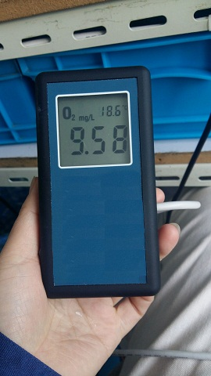

ZRX-28529便携式测氧仪系极谱法测量原理的电化学分析仪器。溶解氧（单位mg/L）是指溶解于水中或液相分子态氧，其含量是衡量水质优劣的重要指标之一。溶解氧的测量是发电、锅炉、水产养殖、水源保护、上水供应、污水处理等部门不可缺少的监测项目。

ZRX-28529仪器特点：全新版面设计，大屏多参数显示，一键功能，体积较小！

ZRX-28529溶解氧主要技术参数
1．仪器测量范围： 0-100ug/L，0-2000ug/L(能测出7ug/L 以下), 分辨率0.0001mg/L
精度：0.001 mg/L （自动切换）
2．仪器示值误差：±0.001mg/L
3．仪器 重 复性：≤0.001mg/L
4．仪器响应时间：不大于30s (90%,25℃)
5．仪器零值（误差）：（.0000-.1999）mg/L ≤0.001 mg/L
6. 仪器工作条件：
a）环境温度： （5-35）℃。
b）相对温度： 不大于85%RH。
c）供电电源： DC3V。
d）被测介质温度：（5-40）℃。
e）应无影响仪器正常工作的电磁干扰。
f）大气压力： （86-106）kPa。
g）电源环境与空气流通良好，无影响检测精度的干扰气体。
h）耗 电 量： 两节5号电池连续运行365天。（不断电）
i）维护成本： 免维护。
7．电源电压变化时的影响量：仪器示值误差的五分之一。
8．环境温度变化时的影响量：仪器示值误差的三分之二。
9．氧电极寿命：大于一年。
10．功耗：＜2mW。
11．外型尺寸：25×68×133mm。
12．重量：230g。

